**LAPORAN PRAKTIKUM PEMROGRAMAN WEB MODUL 5**

1. Penginstallan MySQL

Pada Langkah pertama, saya melakukan penginstallan MySQL pada device saya. Karena sudah mempunya XAMPP, saya tinggal menggunakan MySQL di XAMPP dengan cara menekan tombol ‘Start’ pada bagian MySQL kemudian tekan ‘Admin’. Kemudian kita langsung diarahkan ke server MySQL

1. Membuat Database dan table dengan phpMyAdmin

Setelah itu, saya membuat sebuah database dan table di phpMyAdmin. Kemudian saya mengikuti cara yang ada di modul sehingga data yang saya tambahkan sebagai berikut:

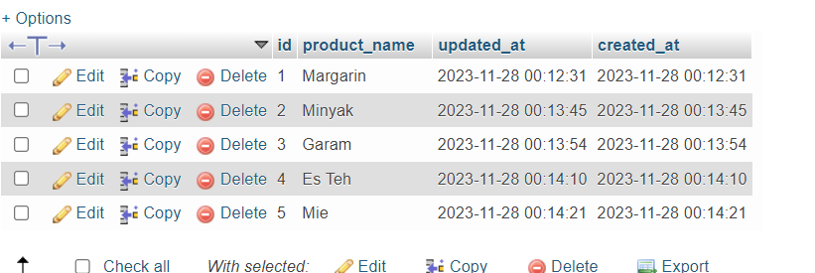

1. Melakukan interaksi dengan MySQL Databse menggunakan php

Pertama kita melakukan struktur folder sebagai berikut:

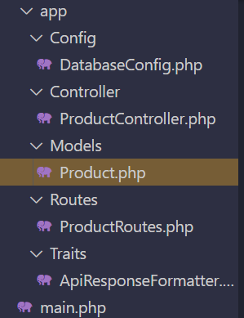

Kemudian saya mengikuti code untuk melakukan interaksi antara code saya dengan database yang ada di MySQL dan menghubungkannya.

1. Install Postman dan membuat empat endpoint REST API

Pertama saya mendownload dan install postman. Kemudian melakukan endpoint dengan cara GET, POST, PUT, DELETE. Berikut tampilan Postman:

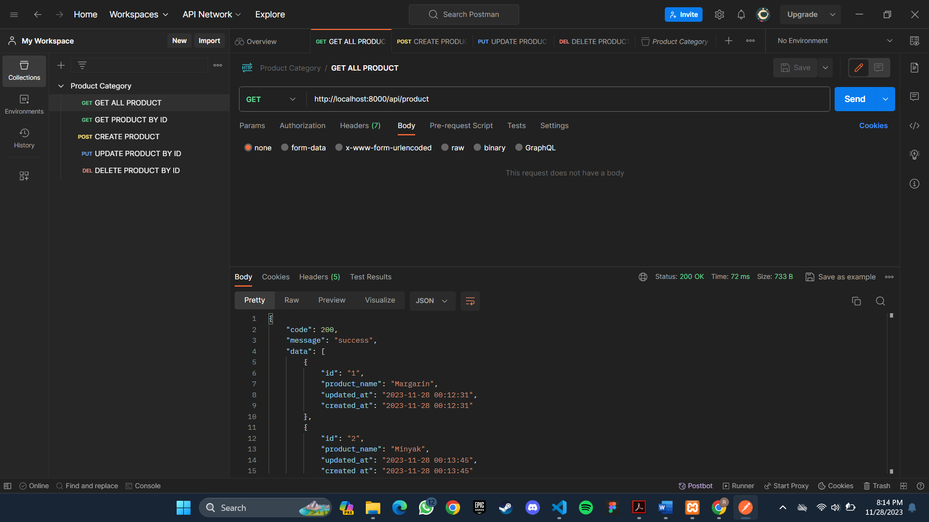

Untuk file lebih lanjut ada di Link Github yang saya berikan, Terimakasih.